Качество знаний по классам
на основе отчетов ШКОЛЬНОГО ПОРТАЛА Московской области
за 2015-2016 учебный год

Обществознание (9-ые классы)

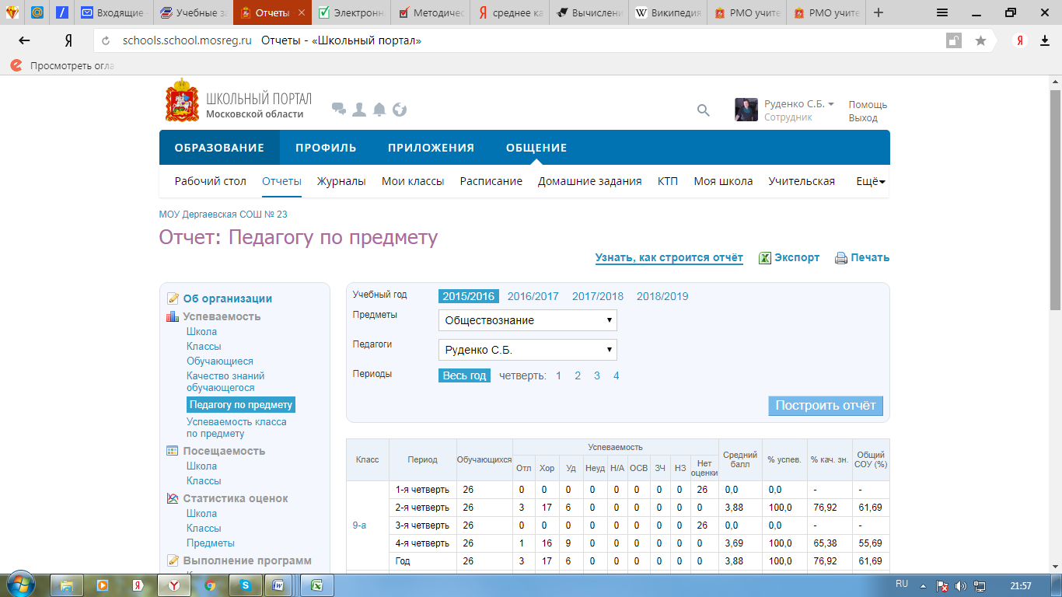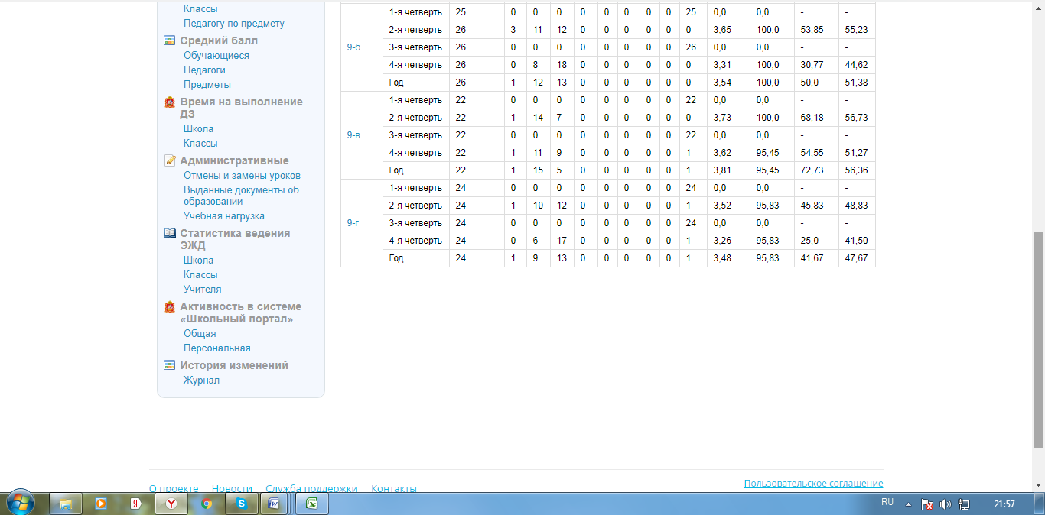

Право (10-ые и 11-ые классы)

